АННОТАЦИЯ
Пояснительная записка к курсовому проекту содержит постановку и программу решения задачи «Автоматизация учета продаж билетов на кассе аэропорта».
Программа Аэропорт «Аэропорт «AirShips».exe» написана на языке C# в среде программирования Visual Studio 2019 с использованием сервера баз данных MS SQL Server, предназначена для работы в операционной системе Windows 10 и выше, отлажена на данные контрольного примера.
Содержание
 | лист
Введение | 3
1 Проектирование информационной системы | 5
1.1 Техническое задание  1.2 Описание предметной области | 5  12
1.3 Функциональная модель предметной области | 15
1.4 Диаграмма прецедентов  1.5 Описание входной информации | 17  18
1.6 Описание выходной информации | 18
1.7 Концептуальное проектирование | 19
1.8 Логическое моделирование  1.9 Описание структуры базы данных | 20  20
1.10 Контрольный пример  1.11 Общие требования к разрабатываемому продукту | 22  29
2 Экспериментальный раздел | 31
2.1 Описание программы  2.2 Протокол тестирования программного продукта  2.3 Руководство пользователя  Заключение  Список сокращений  Список использованных источников | 31  42  53  65  66  67

ВВЕДЕНИЕ
Важной частью каждой информационной системы является автоматизация, позволяющая минимизировать затраты времени на выполнение различных операций. Она дает возможность получить более высокую производительность, повышает социальную эффективность труда.
Автоматизация не только освобождает или разгружает человека, но и обеспечивает работу производства с такой скоростью, точностью, надежностью и экономичностью, которые человек своим непосредственным трудом обеспечить не может.
Залог успешного функционирования любой АС - подготовленность персонала к выполнению его обязанностей и в новых условиях, глубокое знание им технического, математического, информационного аспектов АС, их практического воплощения в конкретной системе.
Воздушный вид транспорта является самым безопасным типом передвижения для пассажиров, из всех существующих разновидностей. Из этого можно сделать вывод, что автоматизация программы требует предельного внимания со стороны разработчика, чтобы не допустить сбоя системы и не доставить неприятности пассажирам.
Актуальность курсовой работы обусловлена тем, что автоматизация формирования документа и выдачи билетов, приводит к улучшению качества обслуживания, повышению производительности труда, рентабельности, качественному обслуживанию.
Целью данной курсовой работы, является облегчение работы по продаже и учёту билетов в аэропорту, путем создания автоматизированной информационной системы.
Для выполнения курсовой работы требуется решить следующие задачи:
- Составление пояснительной записки;
- создание базы данных;
- создание приложения для решения задачи;
- автоматизирование создания и выдачи авиабилетов;
- создание отчётов по проданным авиабилетам;
- создание отчётов по проданным авиабилетам за период времени.
Схожие программы:
- Яндекс.Авиабилеты;
- Купибилет;
- Skyscanner;
- Аксима;
- Купибилет;
- Onetotrip;
- Kayak;
- Biletum;
- Aviasales.
Плюсы программы:
- содержание всех основных функций, необходимых для программ данной темы;
- элементарный в использовании интерфейс;
- быстрая обработка и получение данных;
- надёжность хранимых данных;
- использование современных средств разработки;
- нетребовательность к ресурсам компьютера;
- быстродействие программы;
- нет лишних действий.
Минусы программы:
- нагруженный дизайн,
- требовательность к компьютеру;
- небезопасность хранимых данных;
- периодические ошибки;
- высокая стоимость продукта.

Проектирование информационной системы

Техническое задание
Разработать техническое задание на разработку «Автоматизации учета продаж билетов на кассе аэропорта».
    - Общие сведения
Работа выполняется в рамках проекта «Автоматизация учета продаж билетов на кассе аэропорта».
1.1.1.1 Наименование системы
Полное наименование системы: Автоматизация учета продаж билетов на кассе аэропорта.
Краткое наименование: АУПБНКА, Система.
1.1.1.2 Номер договора №1 от 17.01.22
1.1.1.3 Наименование разработчика и заказчика работ, их реквизиты
Заказчик: Уфимский Колледж Статистики, Информатики и Вычислительной Техники
Юридический адрес заказчика: 450005, г. Уфа, ул. Кирова, 65.
Почтовый адрес заказчика: 450005, г. Уфа, ул. Кирова, 65.
Телефон заказчика: +7 (347) 228-67-72, 228-67-74, 252-40-84.
Факс заказчика: +7 (347) 228-67-72.
Разработчик: Курган Дмитрий Андреевич.
Телефон разработчика: +7 (937) 494-76-44.
Электронная почта разработчика: dimkus2003@mail.ru
1.1.1.4 Основание для проведения работ
Автоматизация учета продаж билетов на кассе аэропорта.
Договора №1 от 17.01.22 года и Рабочая программа модуля МДК.06.01 ЭИС.
1.1.1.5 Плановые сроки начала и окончания работ
Плановые срок начало работ: 17.01.2022 г.
Плановые срок окончание работ: 20.05.2022 г.
1.1.1.6 Источники и порядок финансирования
Финансирование проекта не планируется.
1.1.1.7 Порядок оформления и предъявления заказчику результатов работ
Работы по созданию приложения для учета продаж билетов на кассе аэропорта сдаются разработчиком поэтапно в соответствии с календарным планом проекта. По окончании каждого из этапов работ Разработчик сдает Заказчику соответствующую отчетную документацию по данному этапу.
1.1.2 Назначение и цели создания системы
1.1.2.1 Виды автоматизируемой деятельности
Учет продаж билетов на кассе аэропорта.
1.1.2.2 Назначение системы
Система АУПБНКА предназначена для упрощения и улучшения работы аэропорта в плане учёта продажи билетов.
Настоящее техническое задание распространяется на разработку системы автоматизация учета продаж билетов на кассе аэропорта. Предполагается, что использовать данную систему будут сотрудники аэропорта: главный менеджер и кассир.
1.1.2.3 Цели создания системы
Целями информационной системы являются:
- упрощение работы сотрудников аэропорта в плане учёта продаж билетов;
- автоматическое создание отчётов по проданным билетам, а также по продаже билетов за определённый период.
    - Характеристика объекта автоматизации
Объектом автоматизации является система учета продаж билетов на кассе аэропорта. Автоматизируется процесс учёта проданных билетов. Выходными документами являются: «Авиабилет» и «Отчёт по выданным авиабилетам за определённый период».
Предполагается, что система будет эксплуатироваться в помещении, доступном только для сотрудников.
    - Требования к системе
      - Требования к системе в целом
      - Требования к структуре и функционированию системы
В структуре системы должны находиться:
- список сотрудников;
- список пассажиров;
- список рейсов.
Предполагается следующие режимы функционирования:
- режим главного менеджера;
- режим кассира.
Разрабатываемая система предназначена для работы в непрерывном и круглосуточном режиме. Должны быть предусмотрены технологические перерывы в работе системы в соответствии с режимом работы персонала.
В дальнейшем развитие системы не предполагается
1.1.4.1.2 Требование к персоналу
Численность пользователей системы и необходимого обслуживающего персонала уточняется на этапе разработки технического проекта. Изначально требуются:
- главный менеджер;
- кассир.
Режим работы персонала определяются на этапе разработки эксплуатационной документации и закрепляются нормативно-методическими документами Заказчика.
Главному менеджеру системы необходимо иметь навыки для работы с базами данных, экспортирования в неё данных с таблиц, написания к ней запросов и умение создавать полные резервные копии базы данных для её последующего восстановления в случае какой-либо ошибки.
Кассиру необходимо уметь работать с интерфейсом компьютера.

1.1.4.1.3 Показатели назначения
Система должна быть способна адаптироваться к изменению количества сотрудников, пассажиров и рейсов.
1.1.4.1.4 Требования к надёжности
Необходимо, чтобы система обладала устойчивостью к отказам оборудования и программных систем, а также электропитания. Для надежной работы системы необходимы высоконадежные аппаратные и программные средства, а также возможность сохранения резервной копии администратором системы. Требования надежности должны быть регламентированы для следующих аварийных ситуаций:
- выход из строя аппаратных средств системы;
- отсутствие электроэнергии;
- выход из строя программных средств системы;
- неверные действия пользователей системы;
- непредвиденные обстоятельства.
1.1.4.1.5 Требования к безопасности
Все технические решения, использованные при создании системы, а также при определении требований к аппаратному обеспечению, должны соответствовать действующим нормам и правилам техники безопасности, пожарной безопасности и взрывобезопасности, а также охраны окружающей среды при эксплуатации.
Доступ к системе не смогут получить пользователи, которые не являются зарегистрированными, так как будет использоваться система авторизации.
1.1.4.1.6 Требования к эргономике и технической эстетике
Доступ к ИС должен осуществляться из мест недоступных для неавторизированных пользователей.
1.1.4.1.7 Требования к транспортабельности
Для осуществления перемещения системы на другие устройства необходимо будет осуществить новое подключение к базе данных, которая будет установлена на новом сервере, если такая представится.
1.1.4.1.8 Требования к эксплуатации, техническому обслуживанию, ремонту и хранению компонентов системы.
Сеть энергоснабжения должна иметь следующие параметры: напряжение 20В; частота — 50Гц.
Для обслуживания и профилактики аппаратных элементов системы необходимо привлечение инженера-электронщика либо специалиста по сетевым технологиям. Его образование должно быть исключительно высшее техническое, связанное с отладкой локальных или структурированных кабельных сетей. Специалист по плану должен уделять 1 день в месяц обслуживанию аппаратных элементов системы, либо в случае непредвиденного выхода аппаратных элементов из строя по заявке персонала компании.
Специалист по сетевым технологиям с высшим образованием должен проводить обслуживание программных элементов системы в следующих случаях:
- выход из строя программных элементов;
- при неправильном использовании программных элементов;
- по плану 1 день в месяц для проведения тестирования программных элементов.
1.1.4.1.9 Требования к защите от несанкционированного доступа
При работе с системой, необходимо, чтобы она была защищена от попыток изменения и разрушения. Система нуждается в защите информации от несанкционированного доступа. ИС защищается логином и паролем.
Существует два вида доступа:
- доступ главного менеджера;
- доступ кассира.
1.1.4.1.10 Требования по сохранности информации
Сохранность информации должна быть обеспечена в следующих случаях:
- выход из строя аппаратных систем комплекса;
- стихийные бедствия (пожар, наводнение, взрыв, землетрясение и т.п.);
- хищение носителей информации, других систем комплекса;
- ошибки в программных средствах;
- неверные действия пользователей.
Для сохранности информации необходимо предусмотреть использование блоков бесперебойного питания для защиты данных от повреждения в случае отключения питания, для надёжного хранения данных необходимо производить ежедневное резервное копирование БД на несколько дисков главным менеджером.
Для выполнения операции отката и повышения надёжности хранения базы данных предусмотреть раздельное хранение двух дополнительных копий (с возможностью сохранения на различных физических носителях).
1.1.4.2 Требования к функциям и задачам
1.1.4.2.1 Функции пользователей системы
Главный менеджер системы:
- создание резервных копий системы;
- устранение сбоев системы;
- работа с рейсами;
- создание отчетов.
Кассир:
- работа с пассажирами;
- работа с табличной частью пассажира;
- работа с билетами;
- создание отчётов.
1.1.4.3 Требования к видам обеспечения
1.1.4.3.1 Математическое обеспечение
Математическое обеспечение не предусматривается системой.
1.1.4.3.2 Информационное обеспечение
Должно включать:
- список сотрудников;
- список пассажиров;
- список рейсов.
1.1.4.3.3 Лингвистическое обеспечение
- шрифт ввода-вывода данных - кириллица;
- для создания данной системы предполагается использовать СУБД MS
SQL-сервер;
- язык программирования - С#.
Пользовательский интерфейс должен соответствовать следующим требованиям:
- эффективные интерфейсы должны быть очевидными и внушать своему пользователю чувство контроля. Необходимо, чтобы пользователь мог одним взглядом окинуть весь спектр своих возможностей, понять, как достичь своих целей и выполнить работу;
- эффективные интерфейсы не должны беспокоить пользователя внутренним взаимодействием с системой. Необходимо бережное и непрерывное сохранение работы, с предоставлением пользователю возможности отменять любые действия в любое время.
1.1.4.3.4 Программное обеспечение
Система должна работать под управление операционной системы Windows10. На компьютер должны быть установлен MS Excel 2019.
1.1.4.3.5 Техническое обеспечение
- объем оперативного запоминающего устройств 8 ГБ или более;
- HDD объёмом минимум 80 GB без учета ОС;
- монитор с разрешением не ниже 1600х900;
- клавиатура - 101/102 клавиши;
- манипулятор типа «мышь».

1.1.4.3.6 Организационное обеспечение
Программа должна работать под управлением 2-ух видов пользователей, которые должны иметь доступ только к определенным видам деятельности:
- главный менеджер;
- кассир.

Описание предметной области
Для разработки автоматизированной выдачи билетов в аэропорту необходимо разработать информационную систему, которая будет содержать следующие параметры:
- данные сотрудников;
- данные пассажиров;
- данные рейсов;
- данные билетов;
- данные табличной части пассажиров.
В сведения о сотруднике заносятся следующие данные:
- фамилия, имя, отчество;
- серия и номер паспорта;
- должность;
- номер телефона;
- дата рождения;
- фото;
- логин;
- пароль.
В сведения о пассажире заносятся следующие данные:
- фамилия, имя, отчество;
- документ;
- номер документа;
- дата рождения;
- номер телефона.
В сведения о рейсе заносятся следующие данные:
- название самолёта;
- пункт вылета;
- пункт прибытия;
- дата вылета;
- дата прибытиям;
- цена.
В сведения о билете заносятся следующие данные:
- номер сотрудника;
- номер рейса;
- место;
- дата продажи;
- метод оплаты.
В сведения о табличной части пассажира заносятся следующие данные:
- номер билета;
- номер пассажира.
Один и тот же клиент может купить несколько билетов на своё имя. У каждого клиента имеется свой уникальный номер, поэтому пассажир с несколькими билетами заносится в табличную часть пассажира.
К входным данным относятся:
- список сотрудников;
- список пассажиров;
- список рейсов.
К выходным документам относятся:
- авиабилет;
- отчёт по выданным билетам за период времени.
Предусмотрены следующие ограничения на информацию в системе:
- Данной системой могут пользоваться только сотрудники, которым предоставлены логин и пароль;
- Сотруднику необходимо ввести свои логин и пароль, которые допускают данного пользователя системы с установленными правами доступа;
- Ни одно из заполняемых полей не могут быть пустыми;
- Вводимые фамилия, имя, отчество пассажира могут быть набраны только с помощью русских букв;
- Документ пассажира выбирается в зависимости от даты рождения, паспорт или свидетельство о рождении;
- Вводимый номер телефона сотрудника может быть набран только с помощью цифр;
- Вводимое название самолёта рейса может быть набрано с помощью русских и английских букв и цифр;
- Вводимое место может быть набрано только с помощью цифр ;
- Вводимое место высадки рейса можно выбрать из списка;
- Номер сотрудника билета можно выбрать из списка;
- Номер рейса билета можно выбрать из списка;
- Вводимый метод оплаты можно выбрать из списка;
- Номер билета табличной части пассажира можно выбрать из списка;
- Номер пассажира табличной части пассажира можно выбрать из списка;
- При создании отчёта, дата выдачи равна дате заполнения данных;
- Сотрудника нельзя удалить из системы, если он находится в билете;
- Рейс нельзя удалить из системы, если он находится в билете;
- Билет нельзя удалить из системы, если он находится в табличной части пассажира;
- Пассажира нельзя удалить из системы, если он находится в табличной части пассажира.
Допуск к АИС имеет:
- главный менеджер;
- кассир.

При работе с АИС главный менеджер имеет возможность:
- просматривать все списки;
- удалять рейсы;
- добавлять новые рейсы;
- создавать отчёт по выданным авиабилетам за период времени.
Кассир имеет возможность:
- просматривать список пассажиров;
- просматривать список рейсов;
- просматривать список билетов;
- просматривать табличную часть пассажира;
- добавлять новых пассажиров;
- удалять пассажиров;
- добавлять новые билеты;
- добавлять новые табличные части пассажиров;
- создать авиабилет.
Требования к программному продукту:
- надёжность работы;
- удобный интерфейс;
- безопасность хранимых данных.

Функциональная модель предметной области
Функциональная модель – совокупность некоторых моделей, предназначенных для описания процессов обработки информации. Состав функциональной модели существенно зависит от контекста конкретного ИТ-проекта и может быть представлен посредством довольно широкого спектра документов в виде текстовой и графической информации.
Функциональная модель в виде иерархии функций способствует пониманию поведения субъекта моделирования.

На рисунке 1.3.1 представлена функциональная модель предметной области.
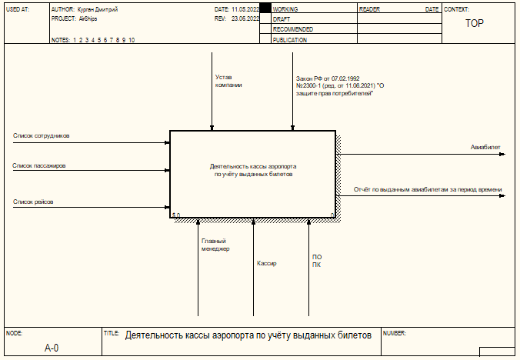
Рисунок 1.3.1 – Функциональная модель
На рисунке 1.3.2 представлена модель декомпозиции.
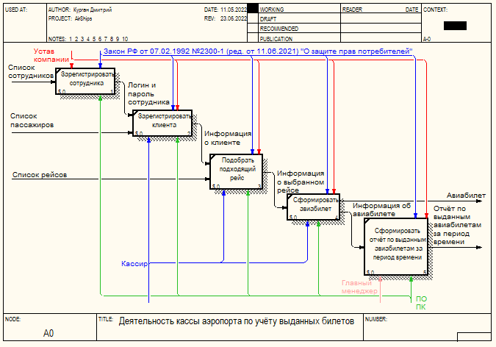
Рисунок 1.3.2 – Модель декомпозиции

Методология IDEF0 широко используется благодаря простой и понятной для понимания графической нотации, применение которой для построения модели очень удобное. Главное место в методологии отводится диаграммам.
На диаграммах отображают функции системы посредством геометрических прямоугольников, а также имеющиеся связи между функциями и внешней средой. Связи отображаются с помощью стрелок.

Диаграмма прецедентов
Диаграмма прецедентов (диаграмма вариантов использования) в UML - диаграмма, отражающая отношения между актёрами и прецедентами и являющаяся составной частью модели прецедентов, позволяющей описать систему на концептуальном уровне.
Прецеденты – это технология определения функциональных требований к системе. Работа прецедентов заключается в описании типичных взаимодействий между пользователями системы и самой системой и предоставлении описания процесса ее функционирования.
Диаграмма прецедентов приведена на рисунке 1.4.1.
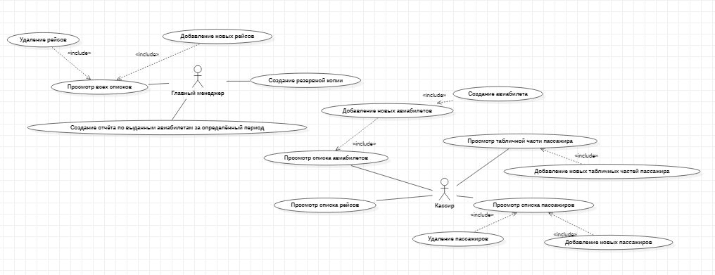Рисунок 1.4.1 – Диаграмма прецедентов

Описание входной информации
Входными данными для создания системы являются:
- список сотрудников;
- список пассажиров;
- список рейсов.
На основании входных документов создаются таблицы базы данных, описание которых приведено в таблице 1.5.1.
Таблица 1.5.1 – Описание входных документов
Наименование документа (шифр) | Периодичность поступления | Откуда поступает документ
Список сотрудников | По мере необходимости | Отдел кадров
Список пассажиров | По мере необходимости | Кассир
Список рейсов | По мере необходимости | Главный менеджер

Описание выходной информации
Результат автоматизации системы формирования авиабилета и составления отчёта по выданным авиабилетам за период времени приведено в таблице 1.6.1.
Таблица 1.6.1 – Описание выходных документов
Наименование документа | Периодичность выдачи документа | Кол-во экз. | Куда передаются
1 | 2 | 3 | 4
Авиабилет | По мере необходимости | 1 | Пассажир
Отчёт по выданным авиабилетам за период времени билетам | По мере необходимости | 1 | Главный менеджер
Продолжение таблицы 1.6.1
Поля сортировки | Поля группировки | Итог
5 | 6 | 7
Дата | - | Сумма
Дата | - | Сумма
Форма выходных документов представлена на рисунке 1.6.1 – 1.6.2
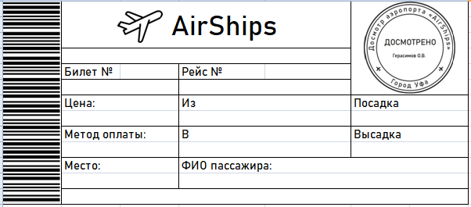
Рисунок 1.6.1 – Авиабилет
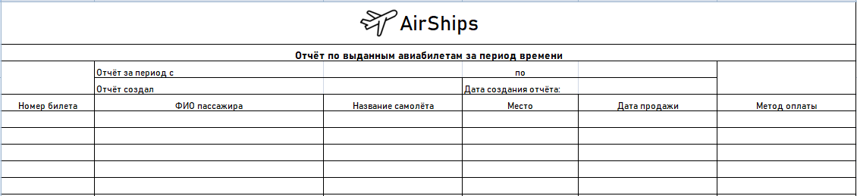
Рисунок 1.6.2 – Отчет по выданным авиабилетам за период времени

2.2 Протокол тестирования программного продукта
В ходе тестирования программного продукта на корректных и некорректных данных не было обнаружено ошибок, которые влияли бы на работу самого программного продукта и всей системы.
Данный программный продукт удовлетворяет всем предъявленным требованиям, имеет комфортный интерфейс и интуитивно понятный функционал, исключает появления системных ошибок.
В таблице 2.2.1 представлена общая информация о тестировании. В таблицах 2.2.2 – 2.2.6 представлены протоколы тестирования: тестирование авторизации на корректных данных, тестирование авторизации на некорректных данных, авторизации с незаполненными данными, выводом фотографии при выборе строчки, выводом билета отчёта за определённый период.
Таблица 2.2.1 – Общая информация о тестировании
Название проекта | Аэропорт «AirShips»
Номер версии | 1.0
Имя тестера | Курган Дмитрий Андреевич
Даты тестирования | 20.05.2022

Таблица 2.2.2 – Протокол тестирования авторизации на корректных данных
Описание информационных полей для тестирования
Наименование | Описание
Test Case # | Test_1
Приоритет тестирования | Высокий
Название тестирование | Проверка авторизации в модуле «MainWindow» с корректными пользовательскими данными
Резюме испытания | Необходимо добиться корректного поведения программы при вводе корректных данных
Шаги тестирования | Ввод корректных данных в текстовые поля;  нажатие кнопки «Войти»
Данные тестирования | Логин: 123;  Пароль: 123.
Ожидаемый результат | Программа должна открыть окно Главный менеджер (Меню главного менеджера)
Фактический результат | В результате тестирования программа открыла окно Главный менеджер (Меню главного менеджера)
Предпосылки | Запуск программы
Постусловия | Система не зависает, находится в состоянии полной работоспособности
Статус (Pass/Fail) | Pass

Результаты тестирования изображены на рисунках 2.2.1 – 2.2.2.
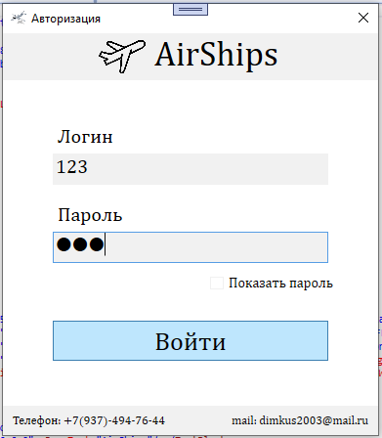
Рисунок 2.2.1 – Авторизация с вводом корректных данных
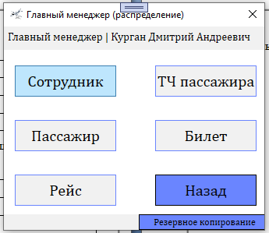
Рисунок 2.2.2 –Меню главного менеджера
Таблица 2.2.3 – Протокол тестирования авторизации на некорректных данных
Описание информационных полей для тестирования
1 | 2
Наименование | Описание
Test Case # | Test_2
Продолжение таблицы 2.2.3
1 | 2
Приоритет тестирования | Высокий
Название тестирование | Проверка авторизации в модуле «MainWindow» с некорректными пользовательскими данными
Резюме испытания | Необходимо добиться корректного поведения программы при вводе некорректных данных
Шаги тестирования | Ввод некорректных данных в текстовые поля;  нажатие кнопки «Войти»
Данные тестирования | Логин: курс;  Пароль: курс.
Ожидаемый результат | Программа должна выдать ошибку с сообщением о неверных логине и пароле и попросить ввести капчу
Фактический результат | В результате тестирования программа выдала ошибку с сообщением о неверных логине и пароле и попросила ввести капчу
Предпосылки | Запуск программы
Постусловия | Система не зависает, находится в состоянии полной работоспособности
Статус (Pass/Fail) | Pass
Результаты тестирования изображены на рисунках 2.2.3 – 2.2.5.
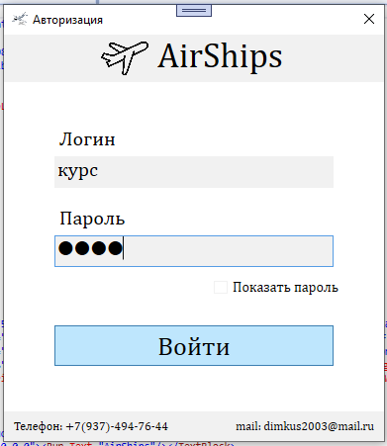
Рисунок 2.2.3 – Авторизация с вводом некорректных данных
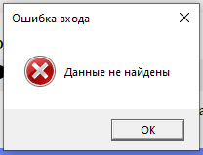
Рисунок 2.2.4 – Ошибка с сообщением о ненайденных данных

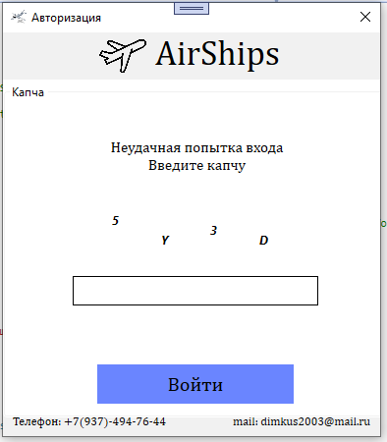
Рисунок 2.2.5 – Просьба ввести капчу
Таблица 2.2.4 – Протокол тестирования страницы «Главный менеджер (билет)» на вывод выбранной фотографии
Описание информационных полей для тестирования
Наименование | Описание
Test Case # | Test_3
Приоритет тестирования | Высокий
Название тестирование | Проверка нажатия на строку
Резюме испытания | Необходимо добиться корректного поведения программы при выборе строки
Шаги тестирования | Нажатие на строку таблицы
Данные тестирования
Ожидаемый результат | Программа должна вывести фотографию
Фактический результат | В результате тестирования программа вывела фотографию
Предпосылки | Запуск программы, открытие окна «Главный менеджер (сотрудник)»
Постусловия | Система не зависает, находится в состоянии полной работоспособности
Статус (Pass/Fail) | Pass
Результаты тестирования изображены на рисунках 2.2.6 – 2.2.7.
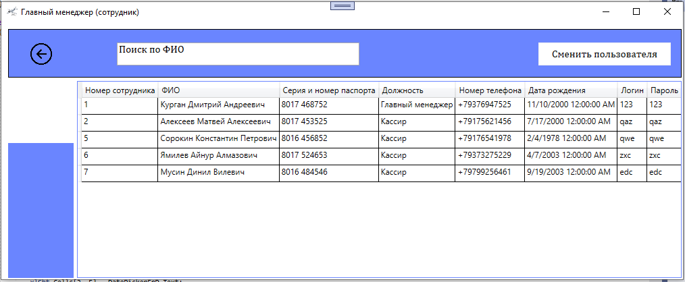
Рисунок 2.2.6 – Страница «Главный менеджер (сотрудник)»
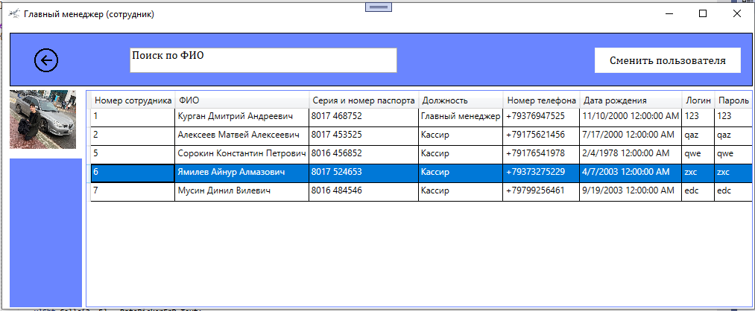
Рисунок 2.2.7 – Вывод фотографии

Таблица 2.2.5 – Протокол тестирования создания отчёта по выданным авиабилетам за определённый период
Описание информационных полей для тестирования
Наименование | Описание
Test Case # | Test_4
Приоритет тестирования | Высокий
Название тестирование | Проверка создания отчёта по выданным авиабилетам за определённый период
Резюме испытания | Необходимо добиться корректного поведения программы при выводе отчёта по выданным авиабилетам за определённый период
Шаги тестирования | Выбор первой и второй дат, нажатие кнопки «Сформировать отчёт»
Данные тестирования | Первая дата: 01.05.2022  Вторая дата: 20.05.2022
Ожидаемый результат | Программа выводит отчёт по выданным авиабилетам за определённый период
Фактический результат | В результате тестирования программа вывела отчёт по выданным авиабилетам за определённый период
Предпосылки | Запуск программы, открытие окна «Главный менеджер (билет)»
Постусловия | Система не зависает, находится в состоянии полной работоспособности
Статус (Pass/Fail) | Pass
Тестирование - проверка соответствия между реальным и ожидаемым поведением программы, осуществляемая на конечном наборе тестов, выбранном определенным образом. В более широком смысле, тестирование - это одна из техник контроля качества, включающая в себя активности по планированию работ (Test Management), проектированию тестов (Test Design), выполнению тестирования (Test Execution) и анализу полученных результатов (Test Analysis).

Результаты тестирования изображены на рисунках 2.2.8 – 2.2.9.
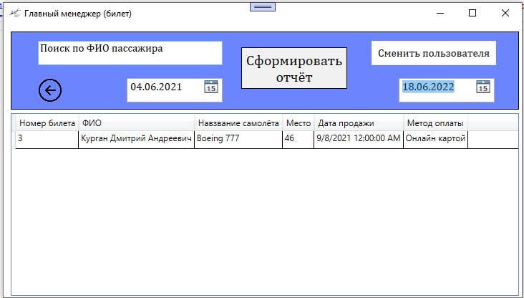
Рисунок 2.2.7 – Окно «Главный менеджер (билет)»
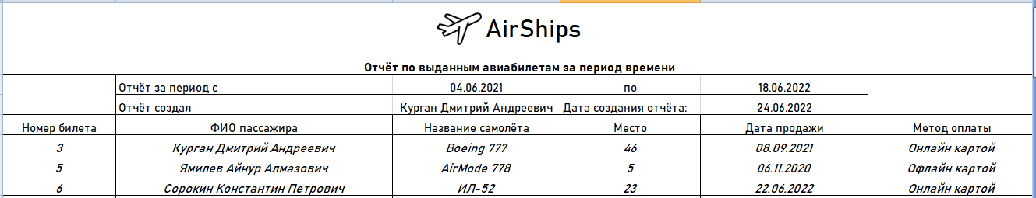
Рисунок 2.2.8 – Отчёт по выданным авиабилетам за определённый период
Таблица 2.2.6 – Протокол тестирования создания авиабилета
Описание информационных полей для тестирования
1 | 2
Наименование | Описание
Test Case # | Test_5
Приоритет тестирования | Высокий
Название тестирование | Проверка вывода авиабилета
Резюме испытания | Необходимо добиться корректного поведения программы при выводе авиабилета
Шаги тестирования | Нажатие на кнопку «Добавить»
Данные тестирования
Ожидаемый результат | Программа должна вывести авиабилет
Продолжение таблицы 2.2.6
1 | 2
Фактический результат | В результате тестирования программа вывела авиабилет
Предпосылки | Запуск программы, открытие страницы «Главный менеджер (билет) ДОБ»
Постусловия | Система не зависает, находится в состоянии полной работоспособности
Статус (Pass/Fail) | Pass
Результаты тестирования изображены на рисунках 2.2.9 – 2.2.10.
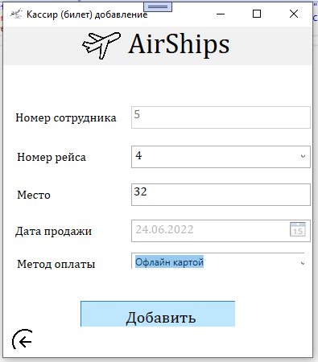
Рисунок 2.2.9 – Страница «Главная (Менеджер)»
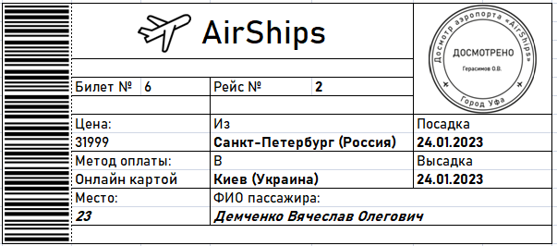
Рисунок 2.2.10 – Билет

СПИСОК СОКРАЩЕНИЙ
ТЧ – табличная часть
ФИО – фамилия, имя, отчество
БД – база данных
ПО ПК – программное обеспечение персонального компьютера
АИС – автоматизированная информационная система
СУБД – система управления базой данных
MS - microsoft
SQL - Structured Query Language (структурированный язык запросов)
ГБ – гигабайт
ОС – операционная система
ИТ – информационные технологии
PK – первичный ключ
FK – вторичный ключ

СПИСОК ИСПОЛЬЗУЕМЫХ ИСТОЧНИКОВ
- Федеральный закон "Об образовании в Российской Федерации" от 29.12.2012 N 273-ФЗ;
- ГОСТ 2.105-95 ЕСКД. Общие требования к текстовым документам;
- ГОСТ 2.316-68 ЕСКД. Правила нанесения на чертежах надписей технических требований и таблиц;
- ГОСТ 19.701-90 ЕСКД. Схемы алгоритмов, программ, данных и систем;
- ГОСТ 7.12-93 ЕСКД. Библиографическая запись. Сокращение слов на русском языке. Общие требования и правила;
- ГОСТ 7.82-01 ЕСКД. Библиографическая запись. Библиографическое описание электронных ресурсов;
- ГОСТ 7.1-03 ЕСКД. Библиографическая запись. Библиографическое описание;
- ГОСТ 2.104-68 ЕСКД. Основные надписи;
- ГОСТ 7.32-2001 Система стандартов по информации, библиотечному и издательскому делу. Отчет о научно-исследовательской работе. Структура и правила оформления;
- ГОСТ 19.781-90. Единая система программной документации. Программное обеспечение системы обработки информации. Термины и определения. [Текст]. – Введ. 1992–01–01 -М.: Изд-во стандартов, 1992.- 27 с;
- ГОСТ 24.701-86. Единая система стандартов автоматизированных систем управления. Надежность автоматизированных систем управления. Основные положения. [Текст]. – Введ. 1987–01–07 -М.: Изд-во стандартов, 1990.- 37 с;
- ГОСТ 34.003-90. Информационная технология. Комплекс стандартов на автоматизированные системы. Термины и определения. [Текст]. – Введ. 1992–01–01 -М.: Изд-во стандартов, 1990.- 158 с;
- Астапчук, В. А. Корпоративные информационные системы: требования при проектировании: учебное пособие для вузов [Электронный ресурс]/ В. А. Астапчук, П. В. Терещенко. — 2-е изд., испр. и доп. — Москва: Издательство Юрайт, 2022. — 113 с.— Режим доступа: https://urait.ru/bcode/492141, по паролю;
- Илюшечкин, В. М. Основы использования и проектирования баз данных: учебник для среднего профессионального образования [Электронный ресурс]/ В. М. Илюшечкин. — испр. и доп. — Москва: Издательство Юрайт, 2022. — 213 с.— Режим доступа: https://urait.ru/bcode/491755 по паролю;
- Кругликов, В. Н. Интерактивные образовательные технологии: учебник и практикум для вузов [Электронный ресурс]/ В. Н. Кругликов, М. В. Оленникова. — 3-е изд., испр. и доп. — Москва: Издательство Юрайт, 2022. — 355 с. — Режим доступа: https://urait.ru/bcode/488475, по паролю;
- Нестеров, С. А. Базы данных: учебник и практикум для вузов [Электронный ресурс]/ С. А. Нестеров. — Москва: Издательство Юрайт, 2022. — 230 с. — Режим доступа: https://urait.ru/bcode/489693, по паролю;
- Парфенов, Ю. П. Постреляционные хранилища данных: учебное пособие для вузов [Электронный ресурс]/ Ю. П. Парфенов; под научной редакцией Н. В. Папуловской. — Москва: 121 с. — Режим доступа: https://urait.ru/bcode/492609, по паролю;
- Проектирование информационных систем: учебник и практикум для вузов [Электронный ресурс]/ под общей редакцией Д. В. Чистова. — Москва: Издательство Юрайт, 2022. — 258 с. — Режим доступа: https://urait.ru/bcode/489307, по паролю.
- Стасышин, В. М. Базы данных: технологии доступа: учебное пособие для вузов [Электронный ресурс]/ В. М. Стасышин, Т. Л. Стасышина. — 2-е изд., испр. и доп. — Москва: Издательство Юрайт, 2022. — 164 с. — Режим доступа: https://urait.ru/bcode/492177, по паролю;
- Толстобров, А. П. Управление данными: учебное пособие для вузов [Электронный ресурс]/ А. П. Толстобров. — 3-е изд., перераб. и доп. — Москва: Издательство Юрайт, 2022. — 272 с. — Режим доступа: https://urait.ru/bcode/496748, по паролю.

